新书推荐

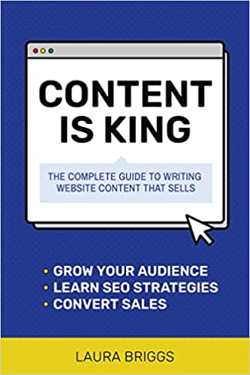
中文书名：《内容为王：畅销网站内容的完整写作指南》
英文书名：CONTENT IS KING: The Complete Guide to Writing Website Content That Sells
作 者：Laura Briggs
出 版 社：Entrepreneur Press
代理公司：Biagi/ANA/Conor Cheng
页 数：188页
出版时间：2023年4月
代理地区：中国大陆、台湾
审读资料：电子稿
类 型：经管

内容简介：

你的大脑是独一无二的。所以你的网站理应也是如此。

许多企业都认为，他们自己知道是什么使自己的品牌在竞争中脱颖而出、与众不同，但是到了最后，他们却发现自己的品牌与它的受众并没有联系。在本书中，你将以《内容为王》为指南，重新寻找和发现自身准确的独特价值主张，并将其转化为动力，从而接触到那些一直在寻找你的客户群。你将学会制作高质量且真实可信的内容，将那些只逛不买的访客转化为会回购的顾客。

在当下日益数字化的时代，网站的内容是促使观众采取行动的重要节点。为你的品牌建立起价值观，确定你的有专门爱好的少部分受众的需求，围绕它们来策划你的网站，突出只有你才能提供的独家机会，把《内容为王》当作你的首选指南。

在本书中你将了解到：

·从头开始构建你的内容营销战略
·定义你的独特价值主张，讲述你自己的故事
·优化导航搜索引擎，并将更高的流量引流到那你的平台台
·了解买家的购买决定过程，定制并提升用户体验

作者简介：


劳拉·布里格斯（Laura Briggs）是一名自由撰稿人，也是一名企业家培训师，她利用自己的专业技能帮助自由职业者们量身制定计划，使他们能朝成功不断前进，她还与企业家合作，打造能从众多网站中脱颖而出的网站和文本。劳拉是中西部作家工作坊、印第安纳州作家中心、编辑自由职业者协会、Girl Development It的教员，也是商业策略师和文案作家，还曾两次担任TEDx的演讲人。

谢谢您的阅读！
请将反馈信息发至：程衍泽（Conor Cheng）
安德鲁·纳伯格联合国际有限公司北京代表处
北京市海淀区中关村大街甲59号中国人民大学文化大厦1705室
邮编：100872
电话：010-82504406
传真：010-82504200
Email：Conor@nurnberg.com.cn
网址：http://www.nurnberg.com.cn
豆瓣小站：http://site.douban.com/110577/
新浪微博：安德鲁纳伯格公司的微博_微博 (weibo.com)
微信订阅号：ANABJ2002

